用户手册

**产品：**

TCM组件发布器MINI

**版本：**

1.1.0.1

**概述：**

组件发布器是用于发布TCM组件、组织TCM组件构成的实用工具。

开发者不需要完全了解TCM组件规范的细节，

通过该工具即可简单实现规范的发布和组织任务。

MINI版的组件发布器在完全版组件发布器的基础上进行了一些简化，

仅支持创建、修改、发布组件的配置文件，

不支持组织组件的构成。

**使用说明：**

启动后界面如下图。

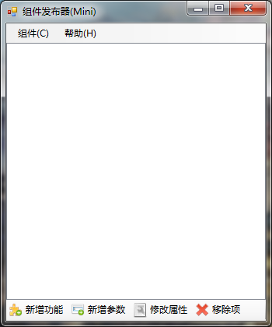

选择菜单“组件”=>“新建发布”可以为一个组件新建一个配置文件。

选择菜单“组件”=>“打开配置”可以修改一个已经生成的配置文件。

选择菜单“组件”=>“发布”可以保存配置文件。